Examen Diseño de interfaces web

Alumno: Matias Pennino

Ejercicio 1:

Web 1:

- Perceptible: Esta pagina no cumple con este principio, los colores que utiliza para los enlaces o hasta en las imágenes no te da ninguna pista de que esos elementos son lo que son. Esto provoca confusiones, especialmente en usuarios que tengan algún tipo de discapacidad visual

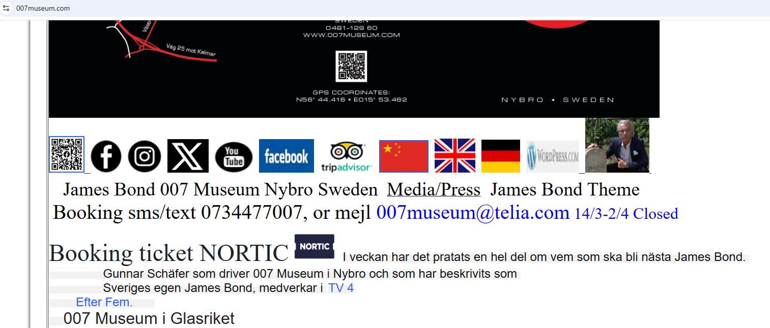
(Todos esos elementos, menos por el numero de teléfono, son elementos con los que se puede interactuar)

- Operable: Si bien los elementos con los que se puede interactuar, se pueden utilizar, considero que este principio no se cumple del todo ya que hay tantos en pantalla que si uno tuviera que usar unicamente el teclado para navegar la pagina, se volvería loco buscando donde está y a donde va
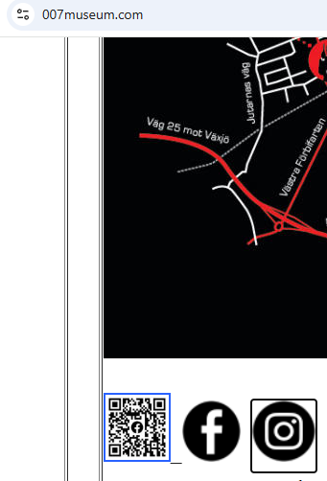
Ahora por ejemplo, estoy seleccionando Instagram, pero pareciera que estoy sobre el código QR

- Comprensible: La pagina tiene un claro problema con el idioma, no ofrece ninguna forma de cambiarlo y esto hace que si un usuario no sabe hablar ingles o alemán, no pueda entender nada de lo que se le muestra

- Robusto: Este principio no aparece por ningún lado, no hay opciones para los daltónicos, como dije antes no hay opciones para cambiar el idioma, y el único lugar donde hay una opción para poner subtítulos a los videos existe solo porque la implemento YouTube, sino es probable que tampoco existiese

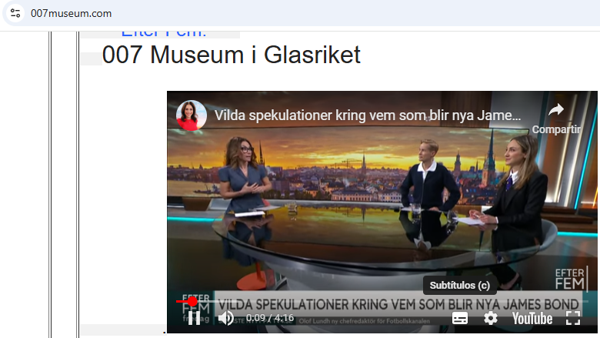

Web 2:

- Perceptible: Esta pagina utiliza una paleta de colores más entendible, esto ayuda a que todos los usuarios sepan que elementos son botones, enlaces, opciones, etc.
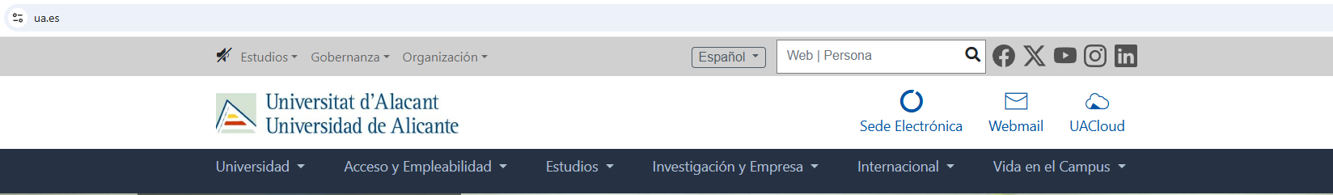

- Operable: Al momento de interactuar con el teclado todos los elementos cambian de color o por lo menos cuentan con un borde que los resalta, ayudando mucho a la navegación

- Comprensible: La pagina cumple este principio, al ofrecer tres opciones de idioma para el texto

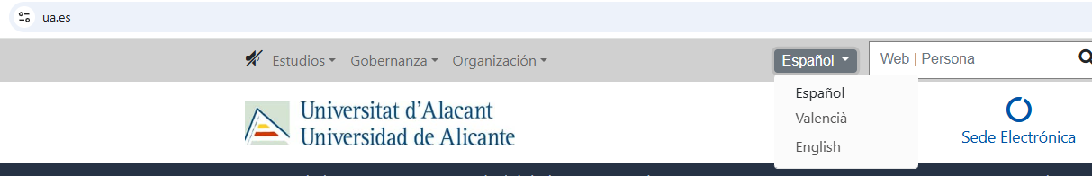

- Robusto: La pagina cumple este principio al ofrecer ayudas, como por ejemplo, la ayuda para escuchar contenido leído

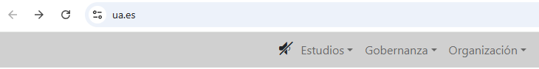

Ejercicio 2:

Web 1:

- Diseño estético y minimalista: Este principio no se ve presente, todo el contenido de la pagina esta desparramado por ahí, como si el que la diseño solo pusiera las cosas sin seguir algún tipo de orden o sentido

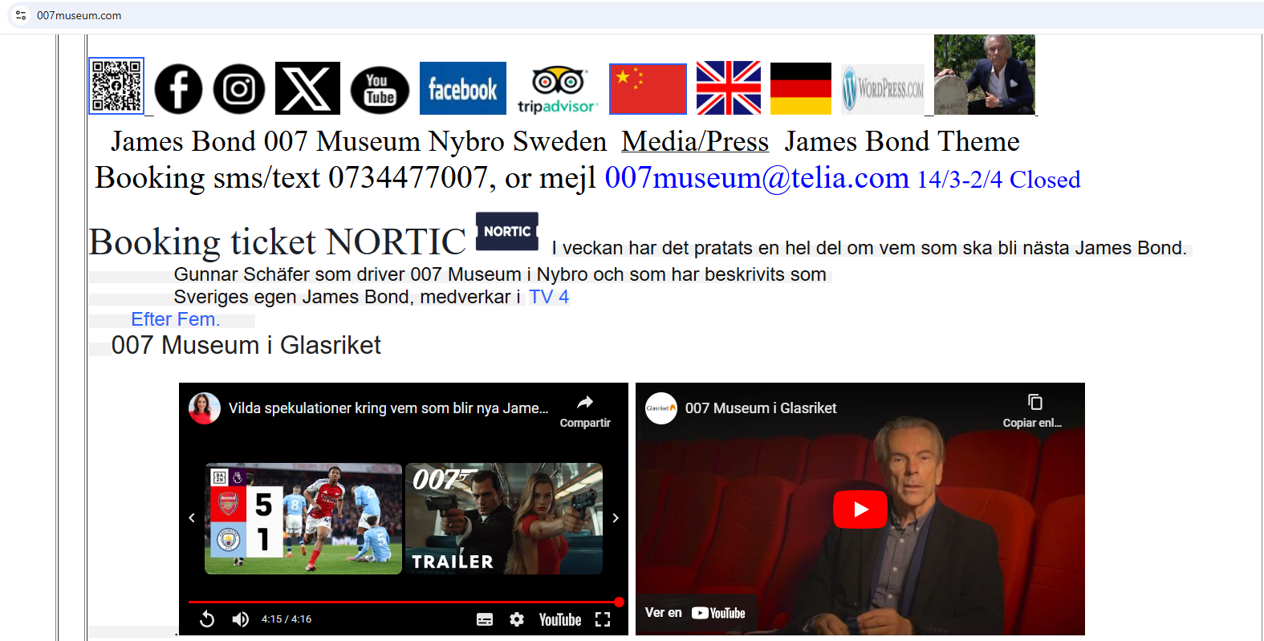

- Reconocer antes que recordar: El hecho de que el contenido no este ordenado de ninguna forma, provoca que si un usuario haya visto una foto que le guste, o haya entrado a un enlace, y unos días después quiera volver a ver ese contenido, le será muy difícil volver a encontrarlo

- Relación entre el sistema y el mundo real: Esta pagina al intentar ser un museo debería cumplir este principio por sobre todos, pero no lo logra. Al ver muchas de las imágenes de las que hay solo veo el nombre de lo que veo, y eso si es que me lo dicen, porque los videos están puestos y no se ve claramente el propósito de que estén, podría parecer más una galería de fotos antes que un mueso.
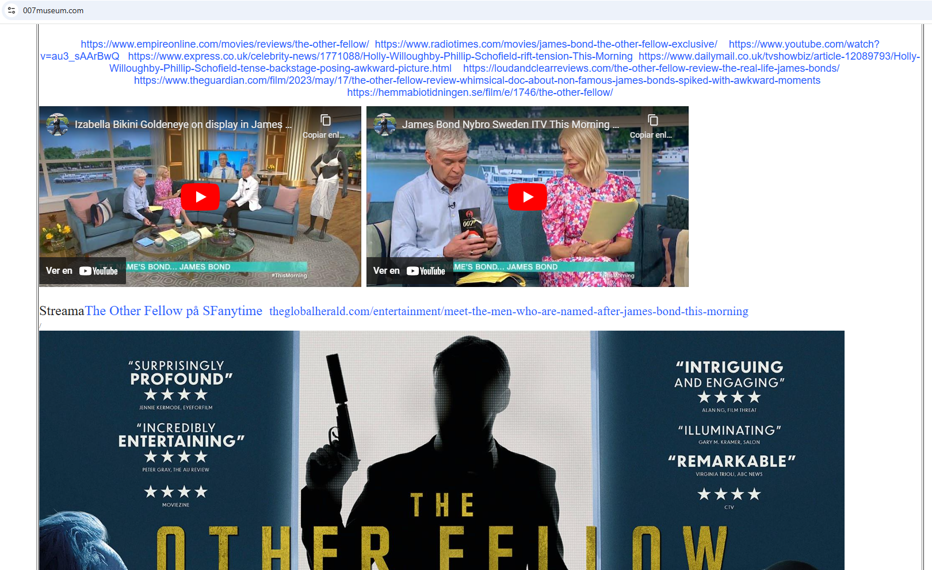

- Ayuda y documentación: Curiosamente este principio lo cumplen, ya que podemos ver que tienen un correo y un teléfono de ayuda, pero para poder encontrarlos, un usuario deberá investigar por su parte donde están, ya que la pagina no ofrece ningún tipo de documentación
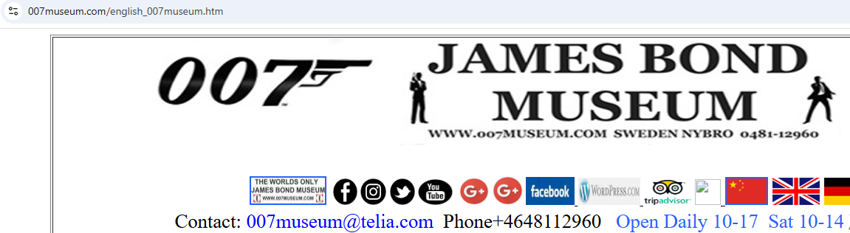

Web 2:

- Diseño estético y minimalista: Al momento de entrar, vemos como esta pagina tiene todas sus opciones ordenadas, permitiendo que el usuario vaya a donde quiera sin tener que perderse

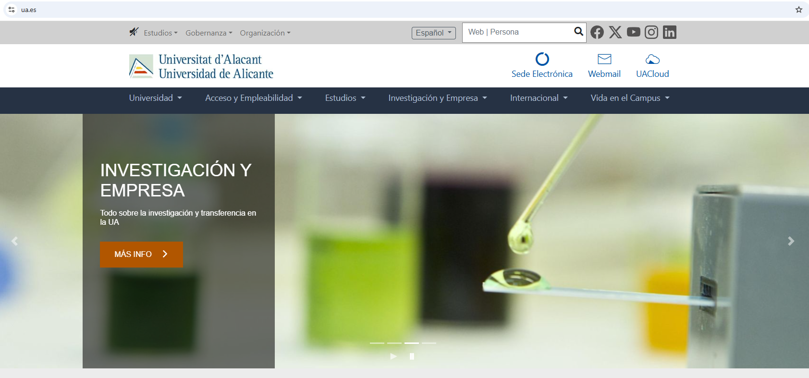

- Reconocer antes que recordar: Al momento de elegir una opción en el menú, el usuario es redirigido a otra pagina, pero siempre viendo que opción eligió y desde que menú lo hizo

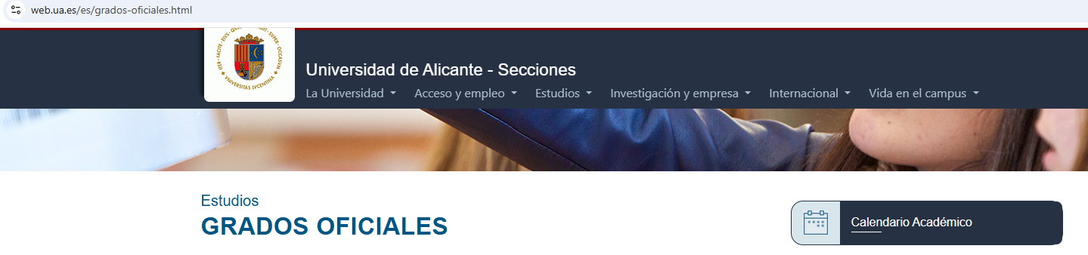

- Relación entre el sistema y el mundo real: Todo lo que se muestra es perfectamente entendible, no utilizan un lenguaje complicado, y la información que se da, por ejemplo en los eventos, es lo mas simple posible

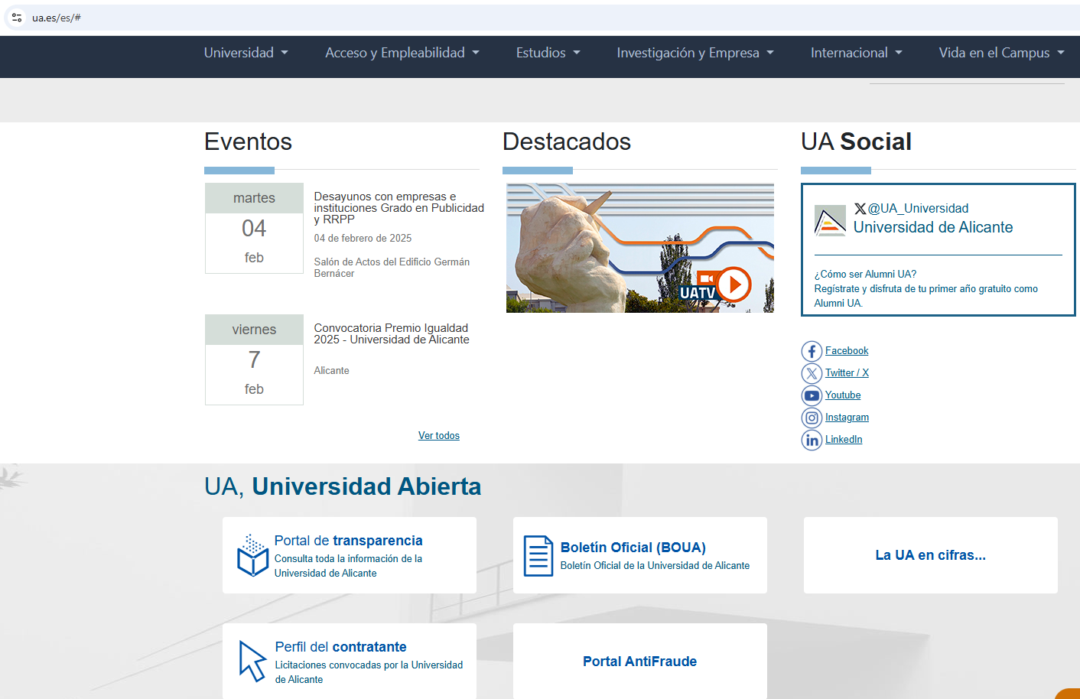

- Ayuda y documentación: La pagina cuenta con un correo y un teléfono de ayuda, pero ademas, hay un asistente virtual con el cual podremos resolver las dudas o problemas que tengamos


